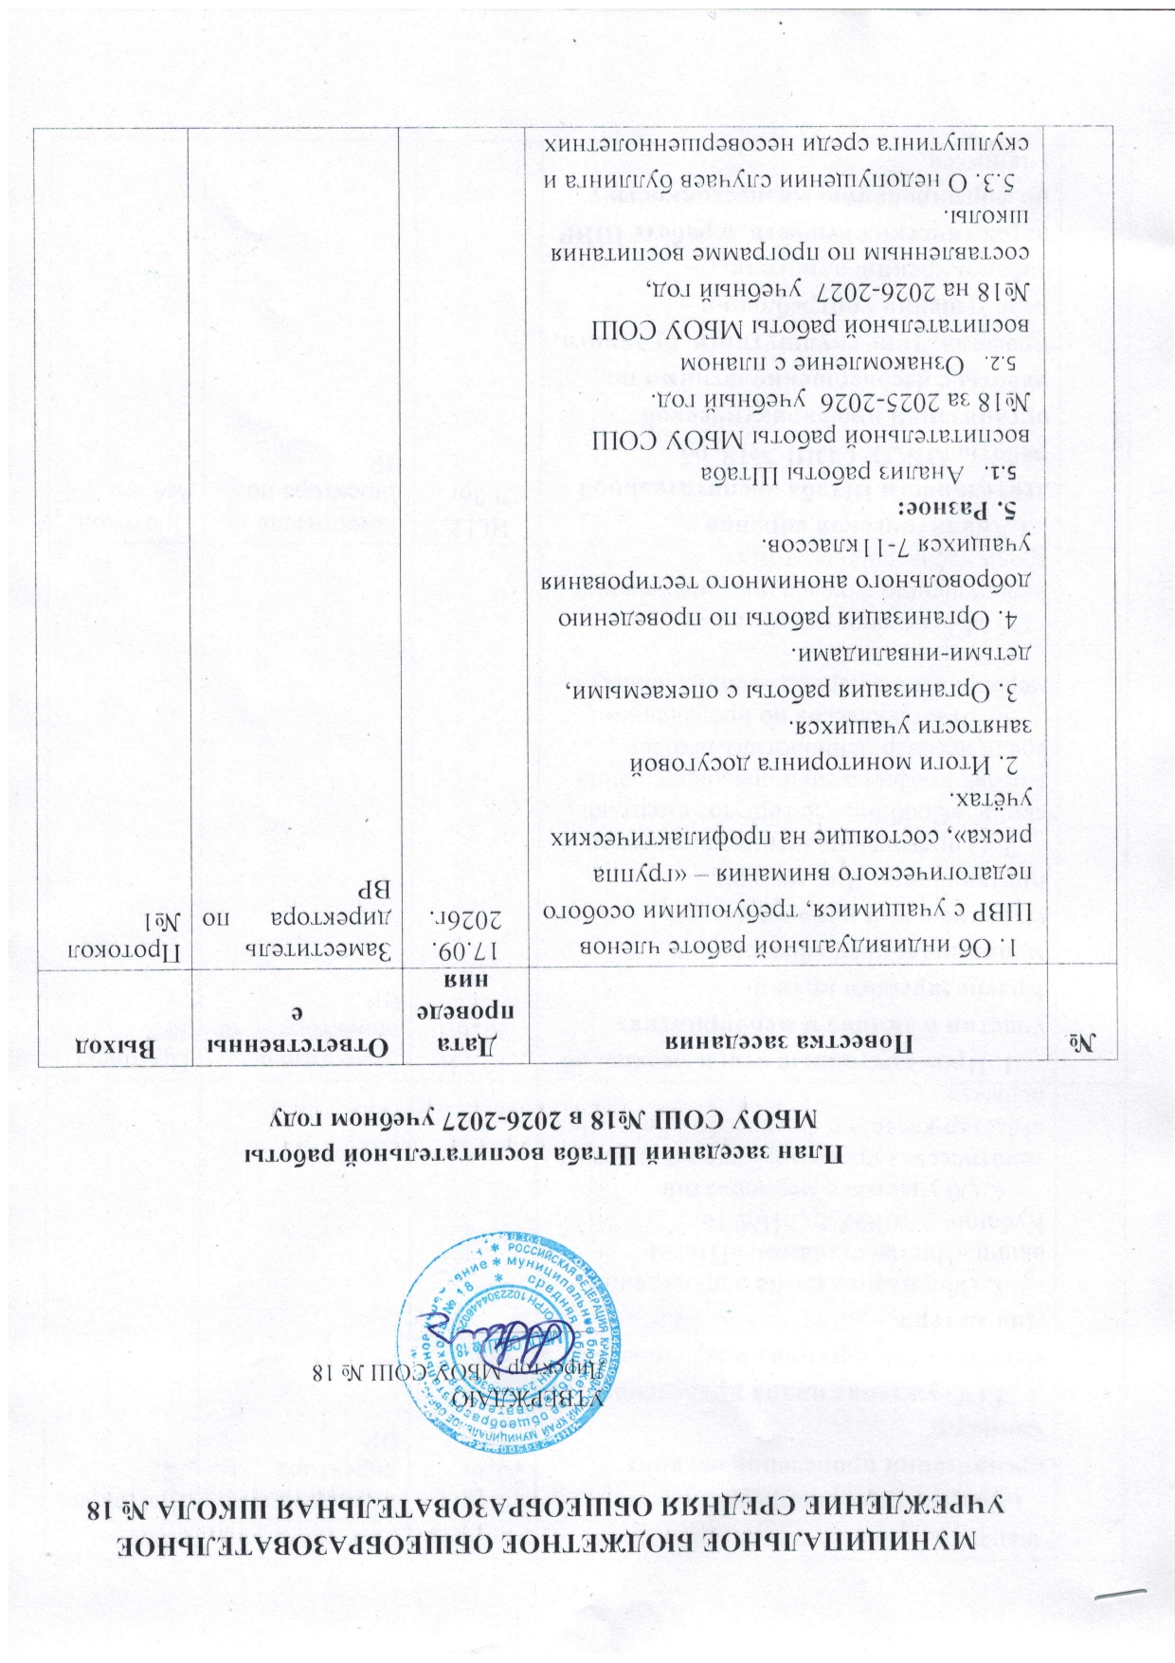

№ | Повестка заседания | Дата проведения | Ответственные | Выход
 | - Об индивидуальной работе членов ШВР с учащимися, требующими особого педагогического внимания – «группа риска», состоящие на профилактических учётах.  - Итоги мониторинга досуговой занятости учащихся.  - Организация работы с опекаемыми, детьми-инвалидами.  - Организация работы по проведению добровольного анонимного тестирования учащихся 7-11классов.  - Разное:  - Анализ работы Штаба воспитательной работы МБОУ СОШ №18 за 2025-2026 учебный год.  - Ознакомление с планом воспитательной работы МБОУ СОШ №18 на 2026-2027 учебный год, составленным по программе воспитания школы.  5.3. О недопущении случаев буллинга и скулшутинга среди несовершеннолетних школы. | 17.09.  2026г. | Заместитель директора по ВР | Протокол №1
 | 1.Рассмотрение вопроса об организации проведения осенних каникул.  2.Обсуждение плана проведения мероприятий в рамках празднования Дня матери.  3. Обсуждение плана о проведении акции «Чистая станица», «Птицы Кубани» в МБОУ СОШ№ 18.  4. Об участии в мероприятии тематическая программа для молодежи «Мастер-класс!» и флешмобе «Движения первых» | 22.10.  2026г. | Заместитель директора по ВР | Протокол №2
 | 1. Промежуточные итоги месяца, об участии в акциях и мероприятиях Краснодарского края и муниципального образования Отрадненский район в рамках празднования Дня матери.  2. О проведении антинаркотической акции «Сообщи, где торгуют смертью», в целях профилактики правонарушений среди несовершеннолетних школы.  3. Отчёты классов по проведению мероприятий в период осенних каникул.  4. Разное.  Об эффективности работы по недопущению случаев правонарушений среди несовершеннолетних. | 12.11.  2026г. | Заместитель директора по ВР | Протокол №3
 | 1.Аналитическая справка о деятельности Штаба воспитательной работы МБОУ СОШ №18, об организации профилактической работы с несовершеннолетними по профилактике скулшутинга, буллинга, недопущения употребления табакокурения, алкоголя, наркотических веществ, о работе ШВР по формированию жизнестойкости у учащихся.  2. Утверждение плана МБОУ СОШ №18 о проведении новогодних и рождественских праздников.  3. Рассмотрение вопроса об организации зимних каникул и мерах по обеспечению безопасности в период проведения новогодних, рождественских мероприятий, а также выходных и праздничных дней в школе согласно рекомендациям и профилактическим мерам по предотвращению заражения простудными заболеваниями.  4.Рассмотрение случаев нарушения Закона Краснодарского края от 21 июля 2008 года № 1539-КЗ.  5.Об организации профилактической работы с несовершеннолетними по недопущению пропусков учебных занятий без уважительной причины, учащимися 1-9 классов и категории «группа риска».  6. О работе Совета профилактики школы в период с 02.09.2026г. | 10.12.  2026г. | Заместитель директора по ВР | Протокол №4
 | 1.Рассмотрение вопроса о профилактической работе по безопасности в социальных сетях, террористической безопасности, по формированию жизнестойкости среди учащихся школы.  2. О проведении мероприятий военно-патриотической направленности.  3. О недопущении нарушения Закона Краснодарского края от 21 июля 2008 года № 1539-КЗ, о соблюдении учащимися 1-11 классов Устава школы.  4. О проведении профилактической работы по половой неприкосновенности, недопущении случаев насилия по отношению к несовершеннолетним. | 14.01.  2027г. | Заместитель директора по ВР | Протокол №5
 | 1. О выполнении решений предыдущего заседания штаба воспитательной работы.  2. О реализации плана акции «Физическая культура и спорт – альтернатива пагубным привычкам».  3. Рассмотрение случаев нарушения Закона Краснодарского края от 21 июля 2008 года № 1539-КЗ.  4. Разное. | 11.02.  2027г. | Заместитель директора по ВР | Протокол №6
 | 1.Анализ внеклассной деятельности классных руководителей.  2.Занятость учащихся в период весенних каникул.  3. О проведении торжественных мероприятий, посвящённых 8 Марта и празднику за честь школы. | 18.03.  2027г. | Заместитель директора по ВР | Протокол №7
 | 1.Анализ внеклассной деятельности классных руководителей в период весенних каникул.  2. Занятость учащихся в период весенних каникул (анализ проведения внеклассных мероприятий с учащимися в период весенних каникул).  3. О проведении профилактических мероприятий с учащимися школы.  4. О проведении торжественного чествования лучших учащихся школы.  5. Разное. | 14.04.  2027г. | Заместитель директора по ВР | Протокол №8
 | 1.Рассмотрение вопроса об установлении единых требований к одежде обучающихся в МБОУ СОШ № 18.  2.О проведении косметических ремонтов кабинетов школы в летний период при подготовке к новому учебному году.  3.Об организации безопасного летнего отдыха и занятости учащихся | 14.05.  2027г. | Заместитель директора по ВР | Протокол №9
 | - Анализ работы ШВР по реализации программы «Лето» в июне.  - Отчет о профилактической работе школьного информационно-методического центра.  - Изучение состояния работы по профилактике безнадзорности и правонарушений несовершеннолетних.  - Отчет о реализации программы  «Каникулы. Лето».  - Анализ деятельности ШВР в 2026-2027 учебном году.  - Утверждение плана работы ШВР  на 2027-2028 учебный год.  - Утверждение плана взаимодействия ШВР и ОПДН в работе по профилактике безнадзорности, правонарушений аддитивного и суицидального поведения несовершеннолетних.  - Об организации спортивно-оздоровительной работы с учащимися.  - Организация проведения общественных рейдов по профилактике безнадзорности и правонарушений среди несовершеннолетних в микрорайоне школы | 04.06.  2027г. | заместитель директора по ВР | Протокол №10

Заместитель директора по ВР М.М. Горлачева

